北 京 交 通 大 学 部 处 函 件

教通〔2016〕31号
关于2016年6月大学英语四、六级
考试报名工作的通知

根据北京市教育考试指导中心的通知，2016年6月大学英语四、六级考试定于6月18日举行，本次考试科目及考试时间为:
英语四级9:00-11:25 英语六级15:00-17:25
日语四级9:00-11:10 日语六级15:00-17:10
德语四级9:00-11:10 德语六级15:00-17:10
俄语四级9:00-11:10 俄语六级15:00-17:10
法语四级9:00-11:10
现将有关事项通知如下：
一、报名资格
本次考试只接受全日制在校生报名，各单位不得接收外校或社会个人及其他社会培训班的考生。每名考生只能报考一个语种的一个级别，即：小语种和英语不可兼报，四、六级不可兼报。
（一）报考英语四级条件：
英语四级成绩未达到425分且符合以下条件的可以报名：
1. 2014级及以上各年级本科生。
2. 2015级三级以上起点本科生；2015级经管学院、软件学院、语言学院英语、西语、葡语专业本科生；理学院纳米班、机电国际班本科生。
3. 全日制在校研究生（由研究生院提供名单）。
参加了上次（指2015年12月19日的四、六级考试，以下同）的四级考试，缺考或成绩未达到350分者不允许报名。毕业班不受分数条件限制，但上次缺考或违规者不允许报名。
（二）报考英语六级条件：
1. 四级成绩达到425分及以上且六级成绩未达到425分的全日制在校本科生、研究生，可以报考英语六级。研究生报名时必须向学院提供四级成绩单原件，原件丢失且无有效证明者不允许报名。
2. 参加了上次的英语六级考试，成绩未达到380分者不允许报名。毕业班不受此条件限制，但上次缺考或违规者本次不允许报名。
注：因为我校希望报考六级的学生较多，而教室容量有限，所以经学校研究决定，自2009年9月起，实行“参加四六级考试，缺考或者考试成绩未达到学校规定的最低分数线者，取消下次四六级考试报名资格。”的政策。每次报名的最低分数线根据我校教室的最大容量和之前考试人数测算结果决定。
3. 如果有资格的学生放弃报名，空出部分教室，则允许六级达到425分但未达到480分，想提高成绩的毕业班学生报名，作为第一替补梯队。上次缺考或违规者不允许报名；
4. 如果教室仍有余量，则允许上次考试达到350分但未达到380分的三年级本科生报名，作为第二替补梯队；
5. 如果教室仍有余量，则允许六级达到425分但未达到480分，想提高成绩的三年级本科生报考，作为第三替补梯队，上次缺考或违规者不允许报名。
6. 以上有报名资格的学生（包括各替补梯队）同时在微信上报名，3月30日12：00后，教务处根据实际报名人数确定可替补梯队。
7. 如果以上梯队报名完毕教室仍有余量，学校将接受其他学生的报名，具体方案3月30日在教务处网站进行公布；若没有余量，报名将截止，不再另行通知。
二、报名方式
1.本次采取微信方式报名和缴费。
2.英语及小语种四级：15元/人，英语及小语种六级：17元/人。
3.从3月22日9:00至3月30日12:00微信报名系统开启，英语四、六级有报名资格的学生可通过关注北京交通大学微信信息门户（具体操作步骤见附件）预报名。小语种报名从3月25日开始，具体方式另行通知。
4.预报名结束后，系统将根据预报名人数和教室容量进行报名资格确认，确认可报名的学生请于3月31日9:00-4月5日12:00再次进入微信信息门户报名页面缴费。缴费成功即为考试报名成功。
小语种本次仍采用手工报名方式，到学院现场报名和缴费。
逾期未缴费的将视为放弃报名资格。
三、报名工作要求
（一）学生报名程序及要求：
1. 认真阅读本通知，了解报名政策。
2. 在规定的报名时间内登录微信报名（微信报名操作方法见附件），并在规定的缴费时间内完成缴费。如果无法登陆，请向学院或教务处咨询。
3. 报名时请认真核对本人的各项信息和照片。如果信息有误，需立即到学院登记，修改后再重新报名。
所有考生必须提交符合标准的证件照，如果照片不符合要求（如非近期照、自拍照、生活照等），按照北京市教育考试指导中心的规定，取消报名资格。
- 研究生报考英语六级，需要向学院提交四级成绩单原件和复印件，学院查验无误后留下复印件，退还原件；本科生不用提交四级成绩单复印件。
- 按照北京市教育考试指导中心的统一要求，报名结束后，学院将组织报名和缴费成功的学生签署《报名考生诚信号考试承诺书》，每个考生都必须签字。

教务处
2016年3月21日

主题词：大学英语 四六级 报名 通知
北京交通大学教务处

附件一：
大学英语四、六级考试报名缴费方法
第一步：关注北京交通大学微信信息门户（具体方法见附件二）
第二步：选择【大学英语四、六级报名】栏目。
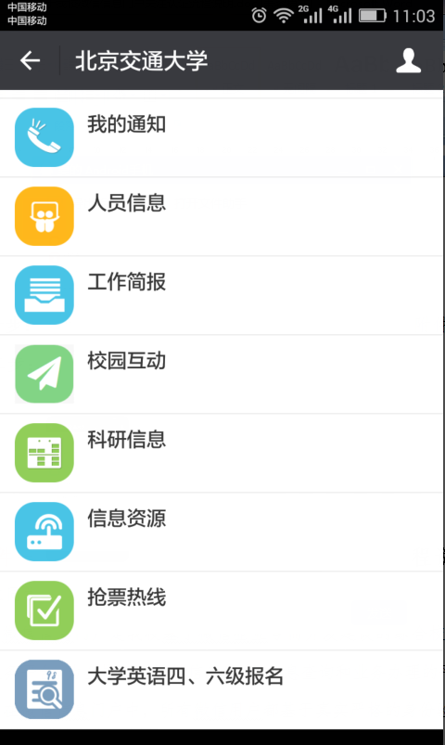
第三步：点击【报名入口】，选择四级或六级报名（只能选一项）。
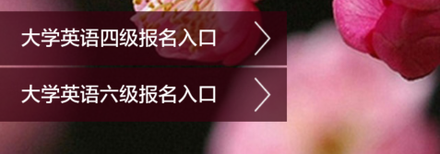
第四步：检查核对报名信息是否正确，如有错误请到教务处修改。核对正确后点击【报名】
第五步：在缴费时间段，再次进入微信报名页面，点击【缴费】，通过微信支付交纳报考费，支付成功后报名完成。
在微信关注和支付过程中遇到任何问题可以咨询51688416（信息中心）。

附件二 关于我校微信信息门户关注认证流程说明
各位同学：
微信信息门户是我校基于微信企业号而开发建设的综合校务信息服务平台，为全校师生提供信息发布、信息查询和业务办理的平台。
在微信信息门户中，所有微信用户都基于真实严格的身份验证，师生微信号与学工号是绑定，只有校内师生才可以关注，校外人员无法关注。
一、关注方法
- 微信右上角添加朋友，然后选择查找“公众号”，输入“北京交通大学”后搜索，选择红色校徽的北京交通大学，点击后关注。
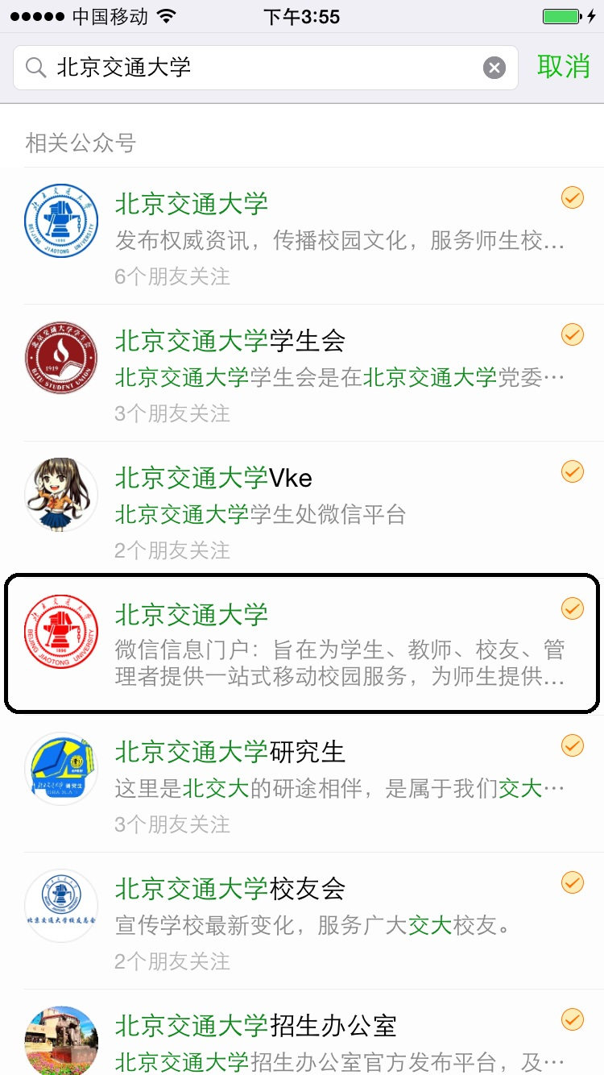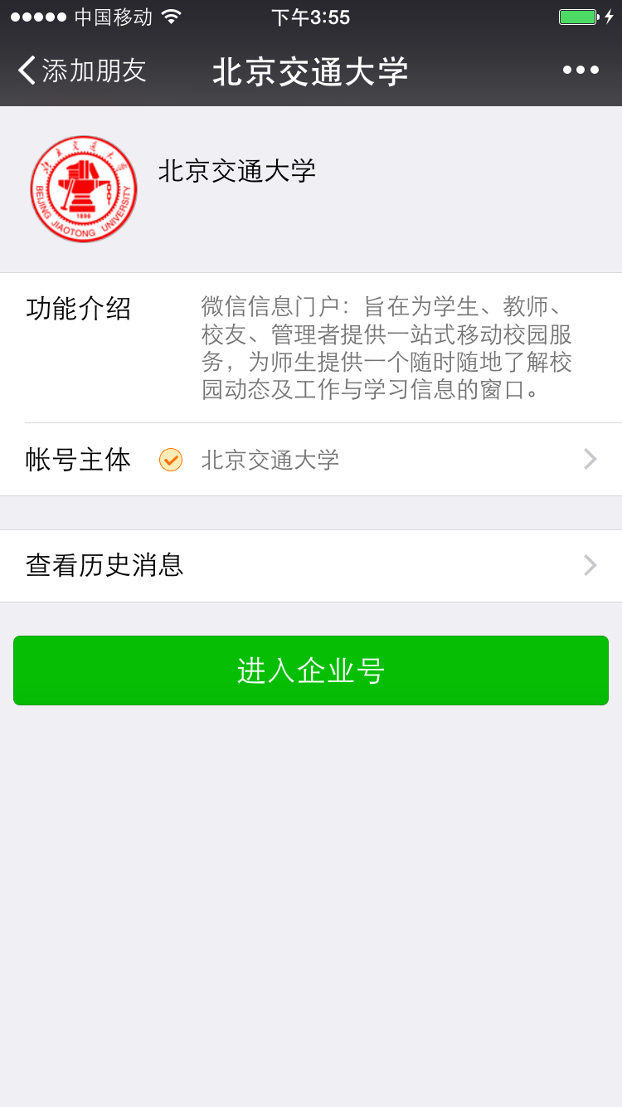
- 通过https://mis.bjtu.edu.cn网站扫描“微信门户”二维码也可添加。
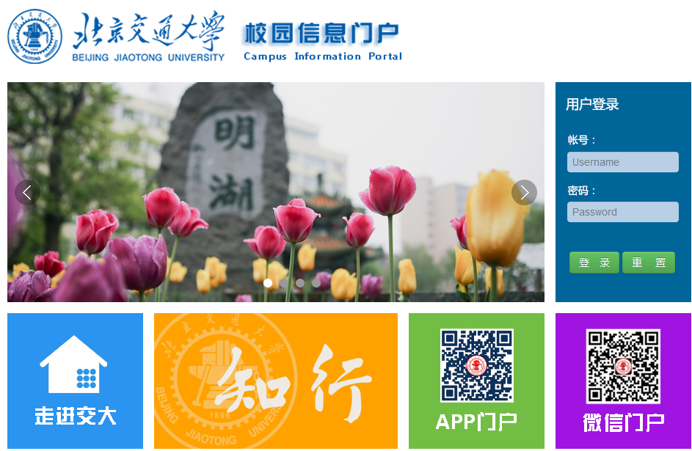
二、身份验证助手
第一次关注时，用户需通过手机号或交大邮箱完成身份验证。若之前在注册微信时绑定的手机号与入网申请登记的手机号一致时，微信后台自动完成身份验证，直接可以看到权限之内的栏目。如果手机号码不一致，需要通过校内邮箱完成验证，验证步骤如下：
1. 点击身份验证助手，点击关注身份验证，选择通过邮箱进行验证。
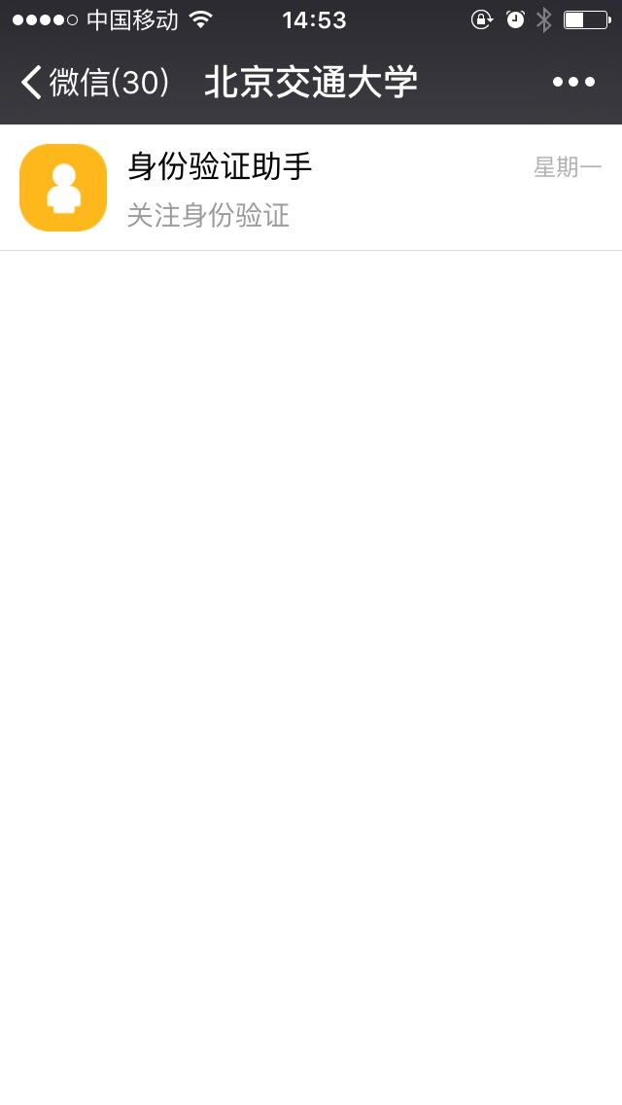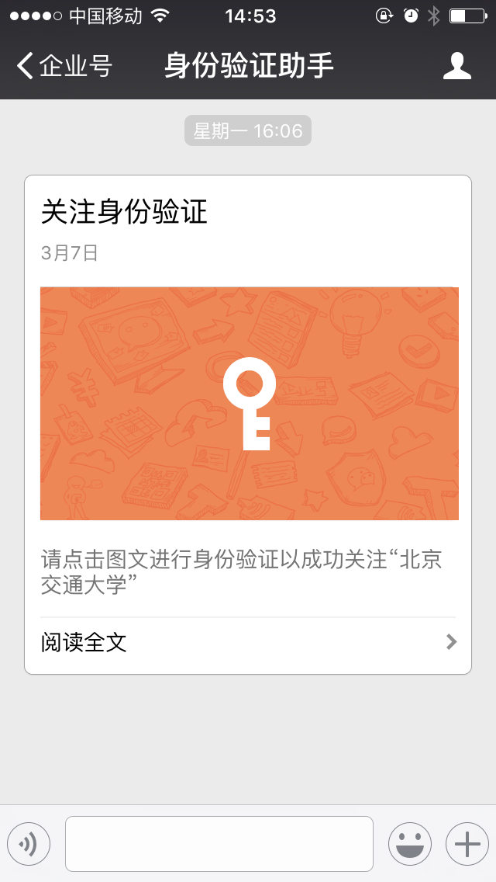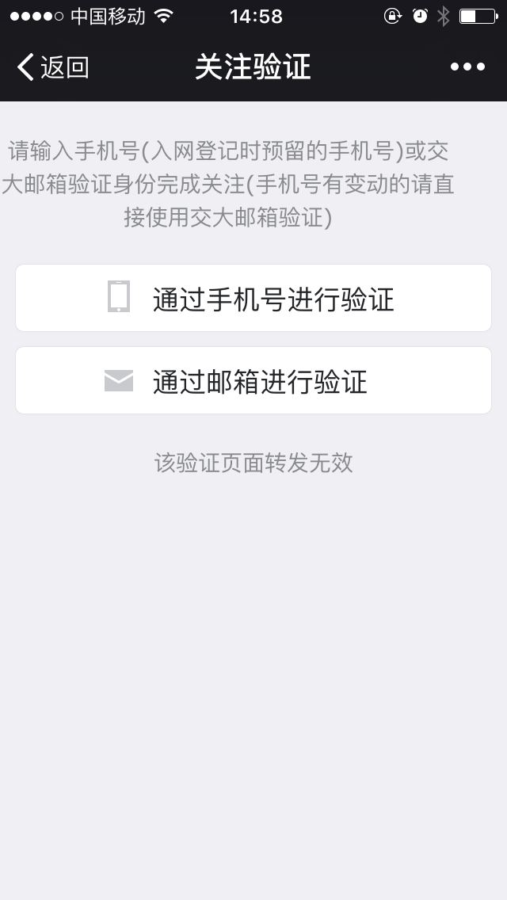
2.填写校内学号邮箱，发送验证码，到邮箱读取验证码，验证码10分钟有效，通常需要一分钟才能到达邮箱。验证成功之后可以看到权限之内的栏目
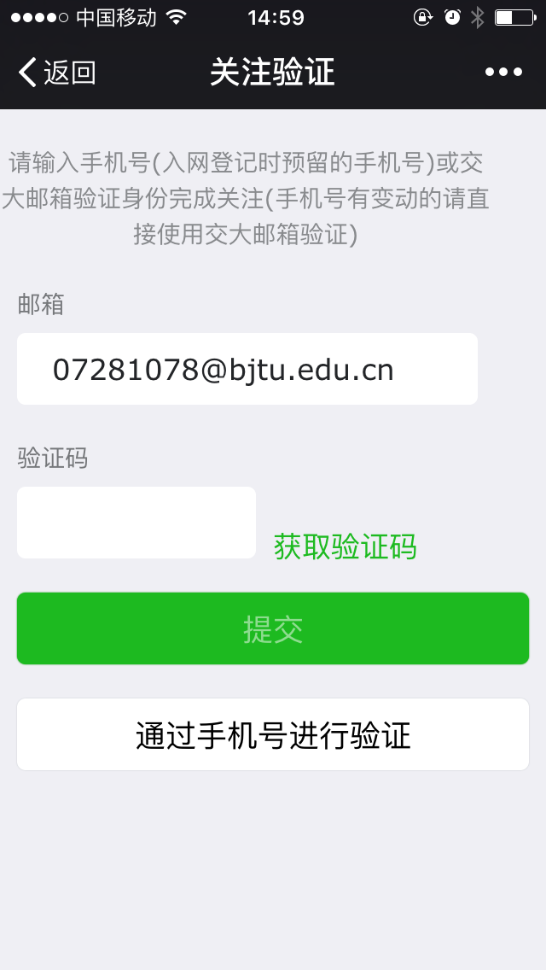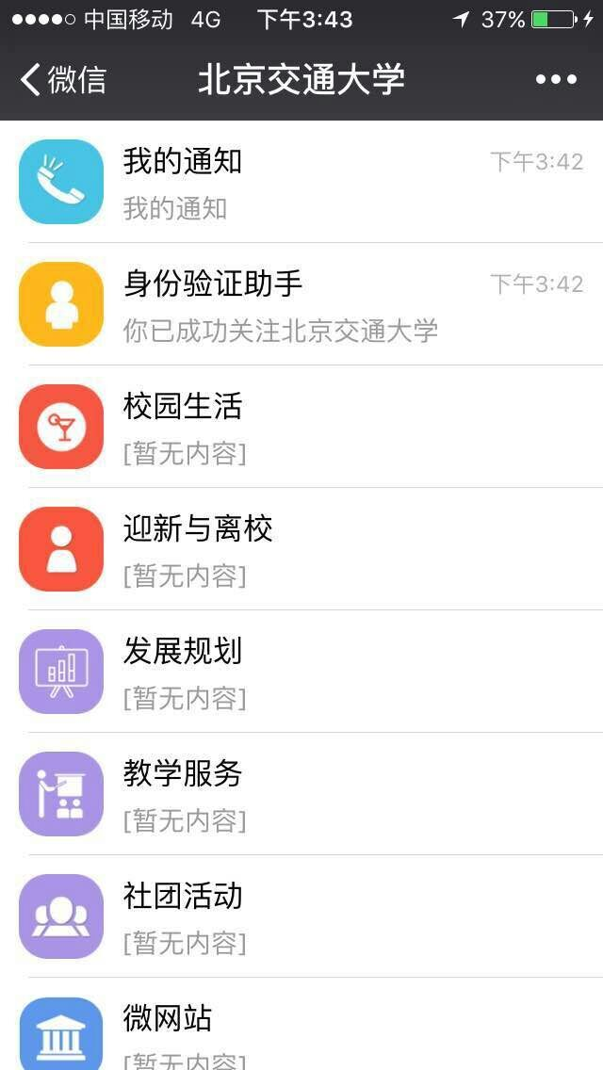
如使用过程中遇到任何问题可以咨询51688416。

（信息中心）

